**西阆苑小二班班级动态**

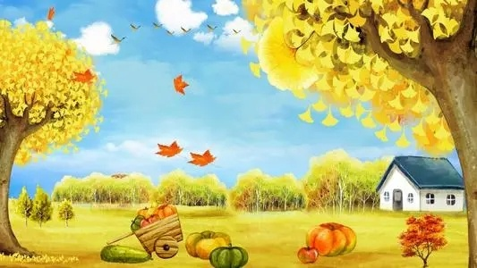

秋高气爽，桂花飘香。 2023.10.23

阶段课程二：秋叶飘

关键活动：我看到的秋天 秋天的天气 各种各样的树叶 认识菊花

【**01 来园篇**】

今天，本班共22人，实际来园15人，缺7人：李咏集肺炎在家休息；鲍琳筱、单小岩手足口在家休息；张诗韵龈口炎在家休息；陈生冉、付宇晨、郭沛怡，在家休息。

近阶段，我们着重对幼儿来园几件事中的打招呼以及签到两项内容落实情况进行观察。

|  |  |  |  |  |  |
| --- | --- | --- | --- | --- | --- |
| 幼儿 | 打招呼情况 | 签到情况 | 幼儿 | 打招呼情况 | 签到情况 |
| 王馨悦 | ▲ | ▲ | 杨梓熠 | ★ | ★ |
| 吴婉琰 | ★ | ▲ | 杨梓煜 | ★ | ★ |
| 梁珵恩 | ▲ | ▲ | 谢瑞 | ★ | ★ |
| 张诗韵 | 请假 | 请假 | 成铭恩 | ★ | ★ |
| 单小岩 | 请假 | 请假 | 唐皓辰 | ★ | ▲ |
| 陈生冉 | 请假 | 请假 | 付宇晨 | 请假 | 请假 |
| 胡心悦 | ★ | ★ | 蒋景昱 | ▲ | ▲ |
| 郭沛怡 | 请假 | 请假 | 陈之昂 | ★ | ★ |
| 鲍琳筱 | 请假 | 请假 | 董益嘉 | ▲ | ★ |
| 丛天朗 | ▲ | ★ | 李咏集 | 请假 | 请假 |
| 于晨栩 | ▲ | ▲ | 张文轩 | ★ | ▲ |

备注：主动打招呼：★ 被动打招呼：▲ 主动签到：★ 提醒签到：▲

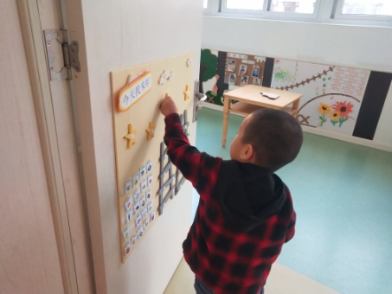 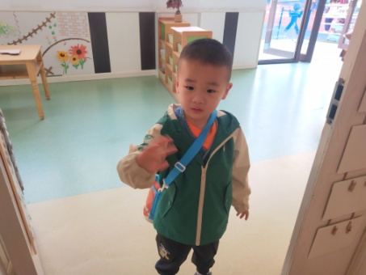 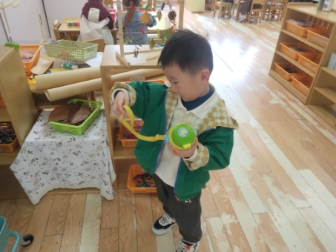

【**02 区域篇**】

又到了区域游戏的时间，小朋友们自主进入喜欢的区域游戏。快来看看他们的游戏情况吧！

|  |  |  |
| --- | --- | --- |
| 活动照片 | 活动区域及材料 | 活动描述 |
| IMG_20210913_160834.jpg | 自然角  小乌龟、乌龟食 | 周六周日两天休息，小乌龟已经两天没有食物吃了。胡心悦来到幼儿园后，我们请她去自然角给自己的小乌龟喂食，她非常乐意。来到区域里面，她把乌龟盒拎到了草地上，然后从袋子里取出乌龟食，打开盖子放了进去，口中还说道：一次乌龟食不能喂太多，3粒就好了。 |
| IMG_20210913_160834.jpg | 益智区  动物擂台赛材料 | 今天成铭恩来到区域里面游戏，他取了亿童玩具《动物擂台赛》，打开盖子，在取钓鱼棒的时候，他发现4根钓鱼棒的绳子全部绕在了一起，起初他就直接这样混乱地拿着钓鱼棒完着，后来老师建议可以试着把钓鱼棒的绳子理清楚后再玩，他同意了，开始不紧不慢地理绳子。 |

【**03 户外篇**】

今天户外活动的场地在中操场，游戏区域是攀爬架。宝宝们很喜欢挑战攀爬运动。其中，吴婉琰、胡心悦、陈之昂、唐皓辰、梁珵恩、董益嘉、成铭恩、王馨悦、谢瑞等小朋友身手敏捷，能够既熟练又快速地通过两条挑战路线张文轩、杨梓煜、杨梓熠、丛天朗、于晨栩小朋友虽然在攀爬能力上有待进一步加强，但他们能勇于挑战，战胜自己害怕的心理已经非常不错了，值得肯定哦！蒋景昱小朋友不愿挑战攀爬架，但在老师的鼓励下能够爬下面的软垫，加入运动中，也很令人欣喜呢！一起来看看他们在游戏时的镜头吧！

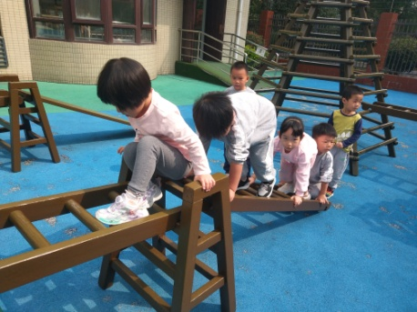 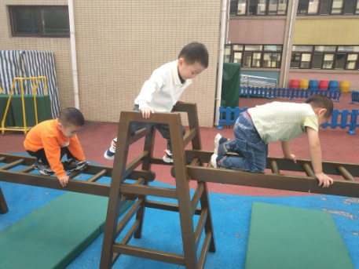 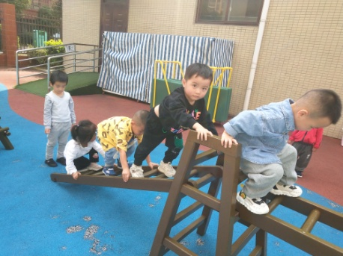

【**04 学习篇**】

**活动：诗歌《秋天的画报》**

《秋天的画报》这首诗歌浅显易懂、短小精练而又生动活泼。它用多彩的颜色和各种妇幼象征性的水果来描述丰收的秋天，如梨、枣、苹果、葡萄，不仅让幼儿感受到了水果的丰富多彩，而且向我们展示了一个色彩斑斓的秋天，又给人以视觉和味觉上的享受，使幼儿的心灵和情感得到熏陶。其中颜色叠词的使用增添了诗歌意境美，如黄澄澄、红彤彤、金灿灿、亮晶晶，激发了小班幼儿朗诵的兴趣。诗歌中拟人化的手法，更是将秋天的丰收景象表现得淋漓尽致。

宝宝们，秋天到了，果园里的水果都成熟了，有哪些水果呢？

成铭恩：有枣子、桔子、柿子。

这些水果都是什么样子的？

张文轩：石榴是红色的。

王馨悦：梨子是黄色的。

董益嘉：柿子是橘色的。

于晨栩：香蕉是弯弯的。

……

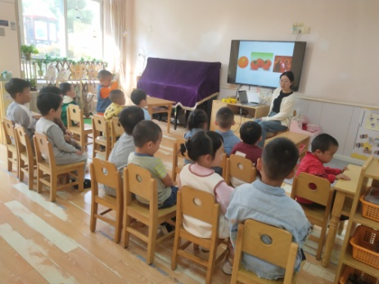 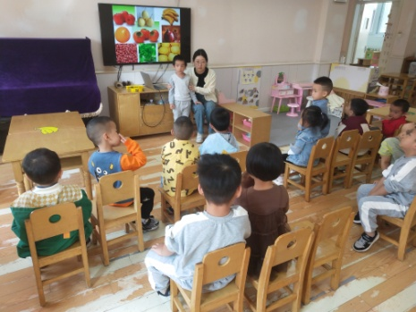 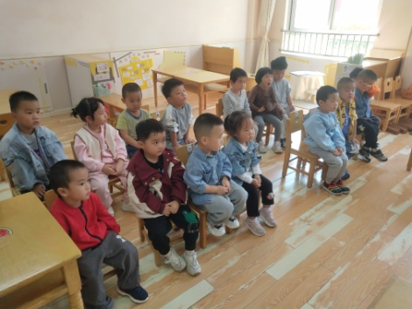

【**05 生活篇**】

今天午饭吃的是黑米饭、金针肥牛、黄瓜炒鸡蛋、生菜粉丝肉末汤。本周继续观察小朋友们午餐是否吃完的整体情况，培养幼儿节约粮食，不挑食的良好习惯。一起来看看小朋友们在午餐环节自主进餐的情况吧！

★饭、菜、汤均吃完 ▲有剩余

|  |  |  |  |  |  |  |  |
| --- | --- | --- | --- | --- | --- | --- | --- |
| 幼儿 | 饭 | 菜 | 汤 | 幼儿 | 饭 | 菜 | 汤 |
| 王馨悦 | ★ | ★ | ★ | 杨梓熠 | ★ | ★ | ★ |
| 吴婉琰 | ★ | ★ | ★ | 杨梓煜 | ★ | ★ | ★ |
| 梁珵恩 | ★ | ★ | ★ | 谢瑞 | ★ | ★ | ★ |
| 张诗韵 | 请假 | 请假 | 请假 | 成铭恩 | ★ | ★ | ★ |
| 单小岩 | 请假 | 请假 | 请假 | 唐皓辰 | ★ | ★ | ★ |
| 陈生冉 | 请假 | 请假 | 请假 | 付宇晨 | 请假 | 请假 | 请假 |
| 胡心悦 | ★ | ▲ | ★ | 蒋景昱 | ★ | ▲ | ★ |
| 郭沛怡 | 请假 | 请假 | 请假 | 陈之昂 | ★ | ★ | ★ |
| 鲍琳筱 | 请假 | 请假 | 请假 | 董益嘉 | ★ | ★ | ★ |
| 丛天朗 | ★ | ★ | ★ | 李咏集 | 请假 | 请假 | 请假 |
| 于晨栩 | ★ | ★喂完 | ★ | 张文轩 | ★ | ★ | ★ |

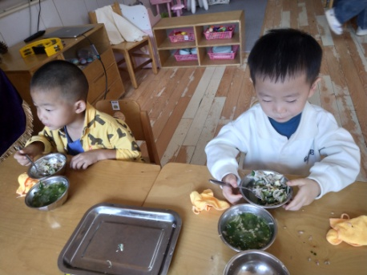 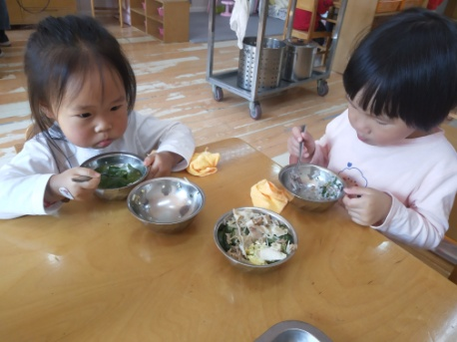 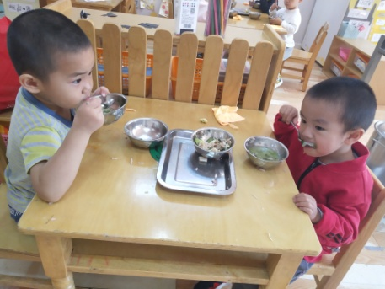

【**06 温馨提示**】

|  |
| --- |
| ★诗歌《秋天的画报》内容：  **黄澄澄的梨，红彤彤的枣，金灿灿的苹果，亮晶晶的葡萄。**  **风娃娃钻进果林，在翻着，彩色的画报。** |

**—END—**

在一起的点滴都值得记录